Acompanhamento da aprendizagem

Gabarito da avaliação

1.
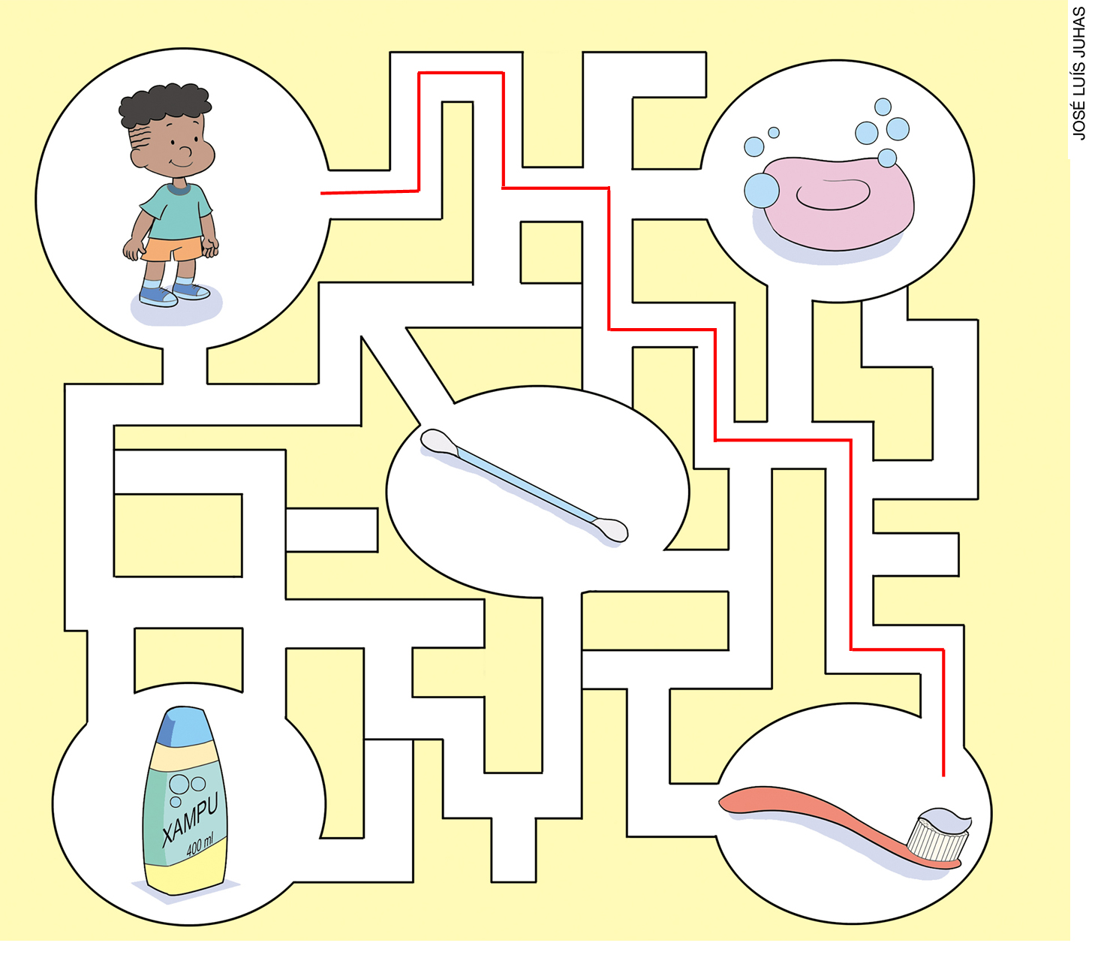
Nesta atividade, os alunos devem identificar a escova de dentes como o objeto que está relacionado ao hábito de higiene bucal, evitando as cáries. Os demais objetos estão relacionados a outros hábitos de higiene importantes, como lavar os cabelos, lavar as mãos e limpar as orelhas. Comente que as hastes flexíveis devem ser usadas com cautela e apenas pelos adultos. Caso os alunos tenham dificuldades em realizar a atividade, retome o conteúdo sobre os cuidados com a limpeza do corpo.

2. Alternativa D.
Nesta atividade, os alunos devem identificar as mãos como a parte do corpo que devem ser lavadas antes das refeições, para evitar o contato com microrganismos e com a sujeira. Os alunos que acertaram a questão sabem identificar a importância de lavar as mãos antes das refeições. Caso eles tenham dificuldades em realizar a atividade, retome a página 39 do Livro do Estudante, que aborda os hábitos de higiene necessários para a manutenção da saúde.

3. Tomar banho.
A atividade exige que os alunos diferenciem os hábitos de higiene que devem ser diários daqueles que devem ser realizados esporadicamente. Cortar as unhas e cortar o cabelo não são hábitos diários de higiene, eles devem ser realizados de vez em quando. Já tomar banho é um hábito de higiene que deve ser diário. Caso eles tenham dificuldades em responder à atividade, retome o conteúdo sobre os hábitos de higiene diários e esporádicos.

4.
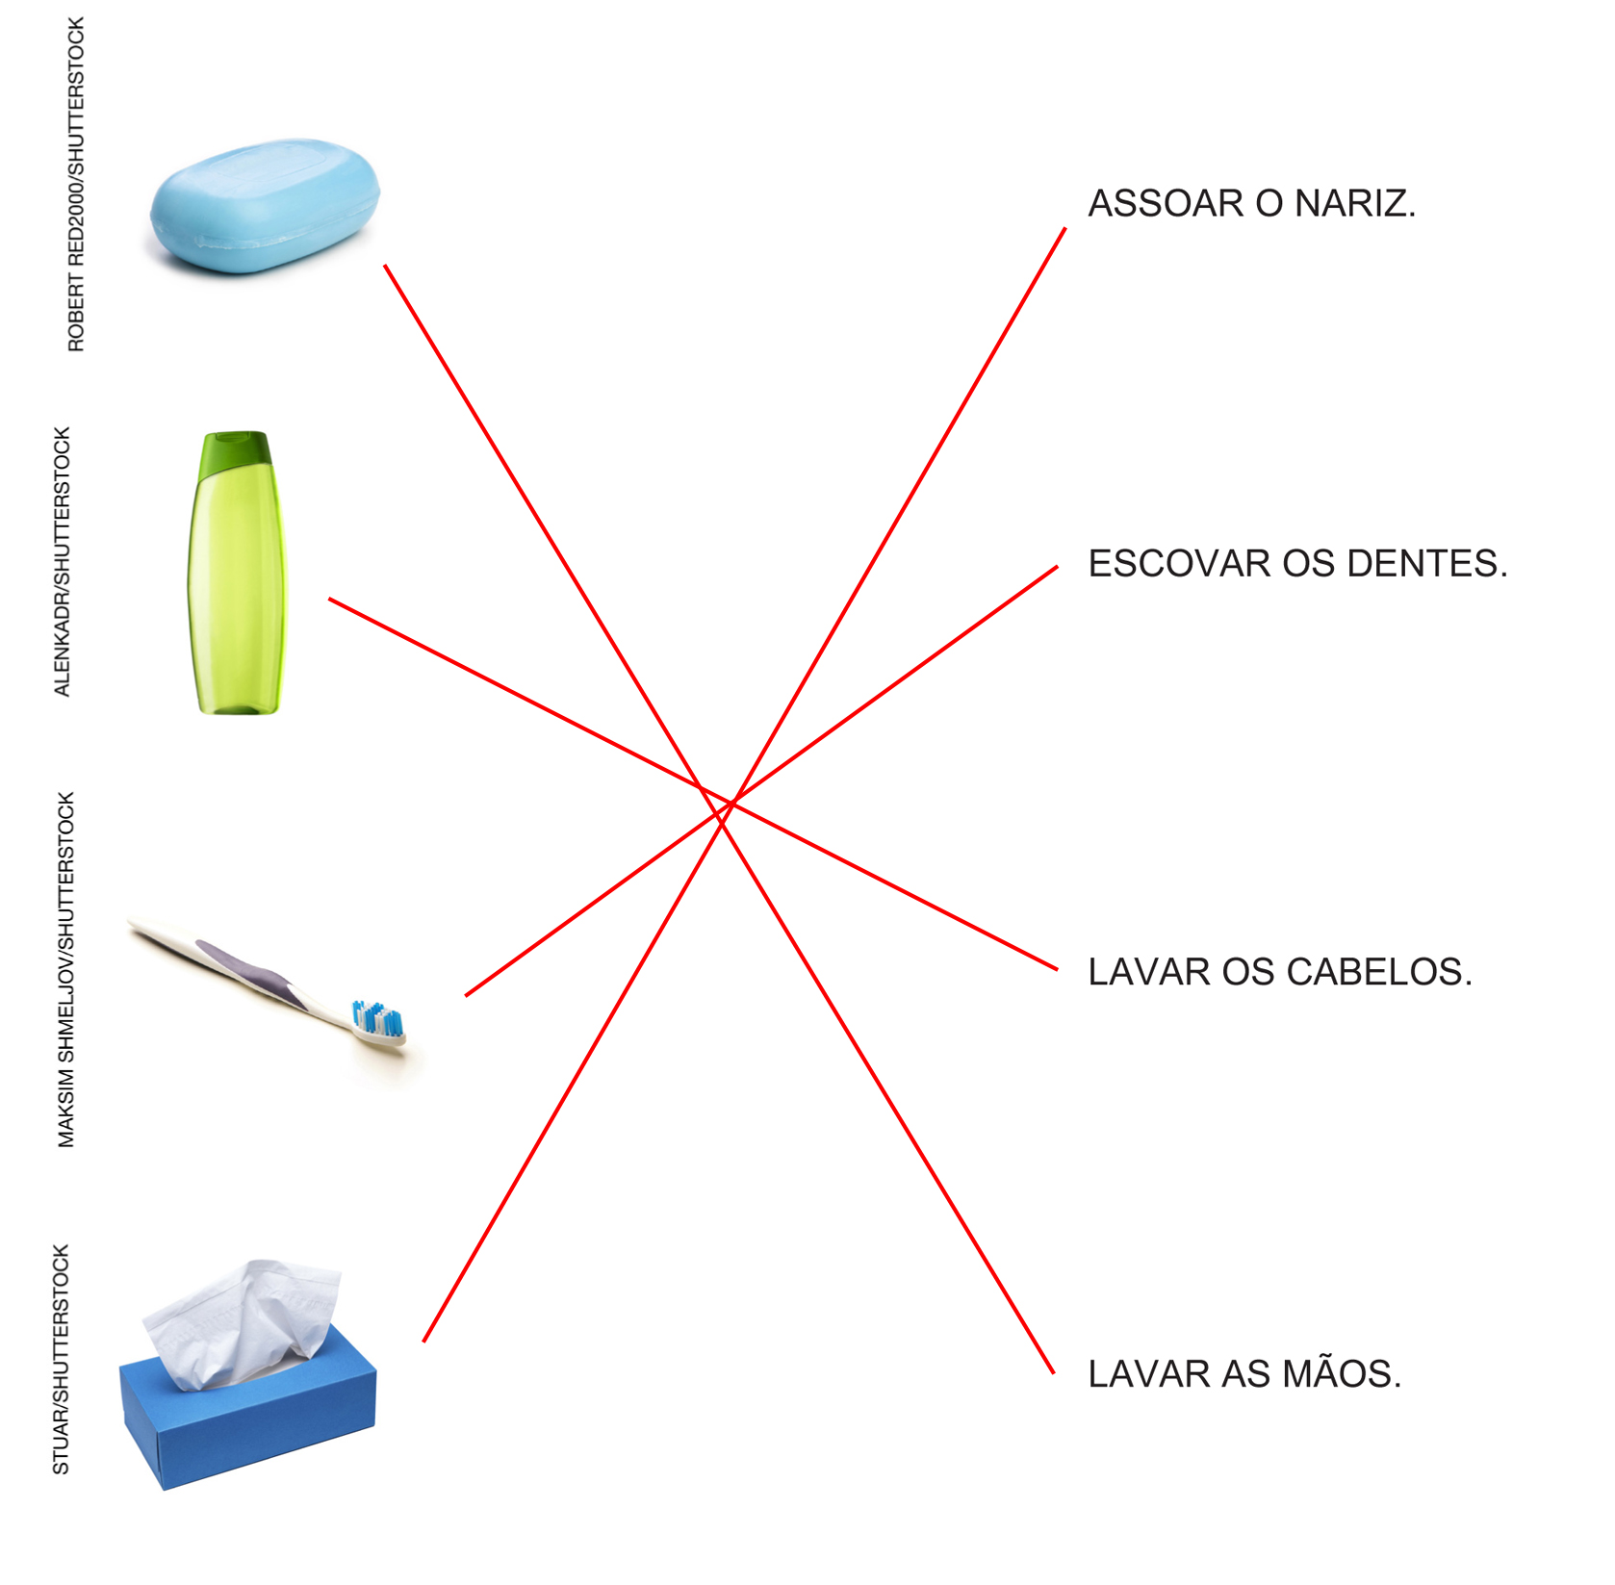
Nesta atividade, os alunos devem associar de forma correta os cuidados com a higiene aos objetos correspondentes. Eles devem associar o sabonete a lavar as mãos; o lenço de papel a assoar o nariz; a escova de dentes a escovar os dentes; o xampu a lavar os cabelos. Caso eles tenham dificuldades em associar o objeto ao hábito de higiene, retome os conteúdos sobre os cuidados necessários com a higiene para manter a saúde do corpo.

5. Alternativa A.
Nesta atividade, os alunos devem reconhecer os hábitos de higiene que devem ser diários e os hábitos de higiene que devem ser realizados de vez em quando. Dessa forma, devem assinalar a alternativa “cortar as unhas”, que não precisa ser realizada todos os dias. Escovar os dentes, tomar banho e lavar as mãos devem ser hábitos diários de higiene. Caso os alunos tenham dificuldades em realizar a atividade, retome o conteúdo sobre os hábitos de higiene diários e esporádicos.

6.
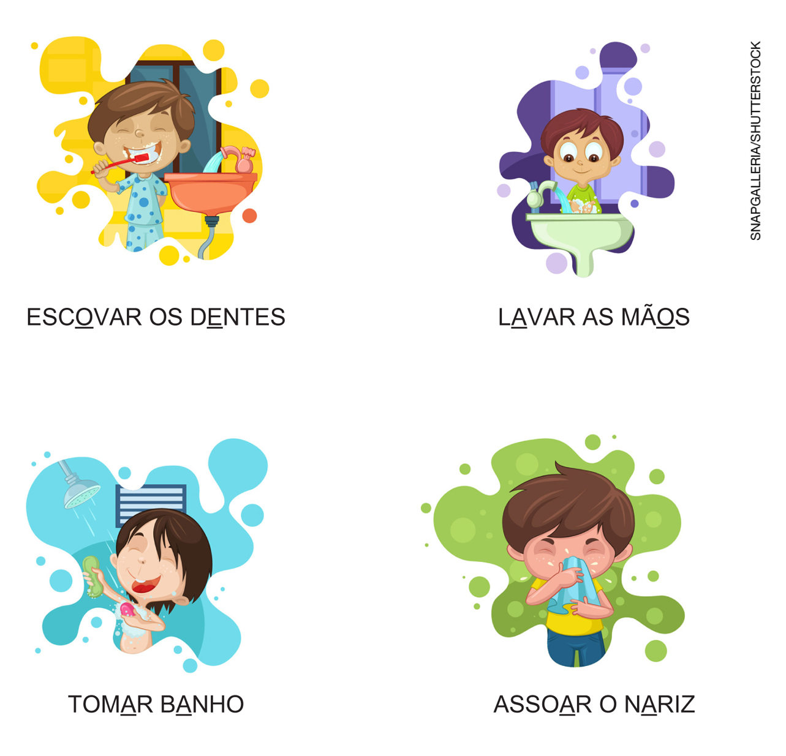
A atividade exige que os alunos reconheçam os hábitos de higiene e completem as palavras, promovendo a alfabetização. Caso eles tenham dificuldades em completar as letras faltantes, copie a resposta no quadro de giz para que os alunos reproduzam na atividade. Se necessário, retome a página 39, do Livro do Estudante, que aborda os cuidados que devemos ter com a limpeza do corpo.

7. Após ir ao banheiro, devemos sempre nos limpar com papel higiênico ou com água e sempre dar a descarga.
Nesta atividade, os alunos devem completar a frase com as palavras disponíveis no quadro. Caso tenham dificuldade na resolução da atividade, leia a frase com as palavras que devem ser escritas nos espaços em branco e, em seguida, leia as frases do quadro. Se necessário, retome o conteúdo, que trabalha os cuidados necessários com a higiene do corpo.

8. Alternativa D.
Os alunos devem identificar as hastes flexíveis como os objetos que não devem ser usados para a higiene do corpo no momento do banho. Explique que o xampu, a esponja e o sabonete são usados na higiene do corpo. Caso eles tenham dúvidas ao responder à atividade, retome a questão do banho como hábito de higiene para manter a saúde do corpo.

9. Antigamente os chuveiros eram feitos de metal. Atualmente são feitos de plástico.
Os alunos devem identificar que no passado os chuveiros eram feitos de metal e atualmente são feitos de plástico. Explique a eles que os chuveiros de metal esquentavam demais e as pessoas estavam sujeitas a choques. Os chuveiros de plástico oferecem mais segurança. Caso os alunos tenham dificuldade na resolução da atividade, retome o conteúdo trabalhado na página 42 do Livro do Estudante, que trata da invenção do chuveiro elétrico e dos materiais usados para sua fabricação.

10. Alternativa C.
Nesta atividade, os alunos devem reconhecer que dependendo da atividade diária usamos determinados tipos de roupa. Assim, devem assinalar o pijama como a roupa usada para dormir à noite. As demais vestimentas (camiseta, bermuda e sunga) são usadas durante o dia, para brincar, ir para a escola ou à praia. Caso os alunos tenham dificuldades na resolução do exercício, retome a página 47 do Livro do Estudante, que aborda quando determinadas roupas são utilizadas de acordo com o período do dia.

11.
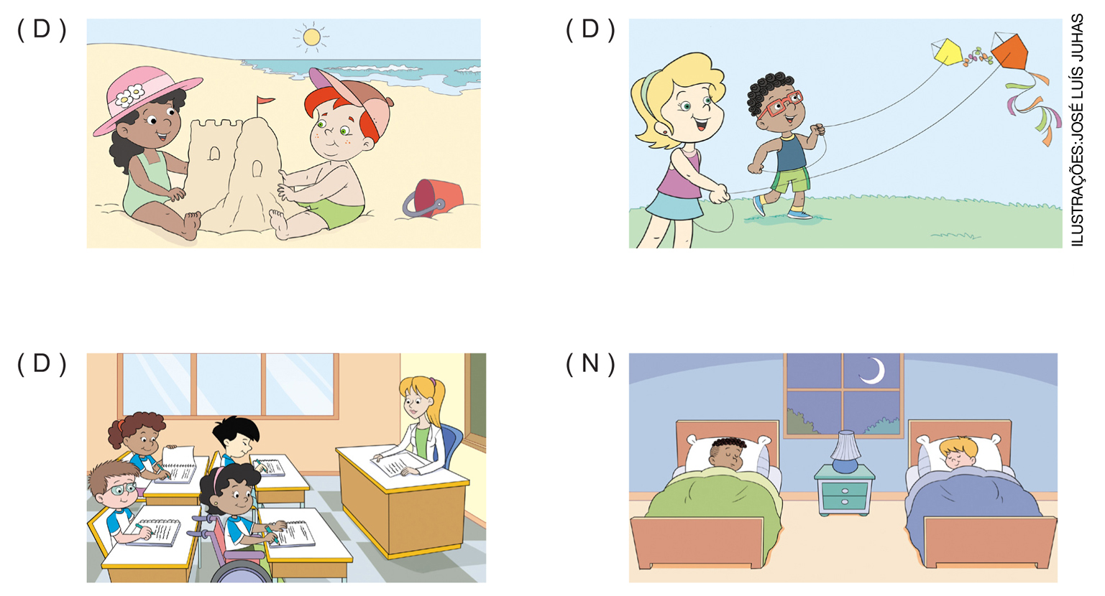
Os alunos devem reconhecer os períodos diários (dia ou noite) em que as atividades das imagens são realizadas. Sendo assim, devem marcar como atividades realizadas durante o dia as imagens de crianças na praia, empinando pipa e na escola; e devem marcar as crianças dormindo como atividade realizada à noite. Caso eles tenham dificuldades na resolução da atividade, retome o conteúdo que aborda algumas atividades realizadas de dia e de noite.

12. Alternativa D.
Nesta atividade, os alunos devem reconhecer dentre as alternativas a que não se refere aos cuidados com o bem-estar. Sendo assim, devem marcar a alternativa com a imagem de uma criança mexendo em um tablet às 23h56. Caso os alunos tenham dificuldades em realizar a atividade, retome o conteúdo que aborda os cuidados necessários com o bem-estar.

13. Resposta pessoal.
Nesta atividade, os alunos devem desenhar uma atividade que fazem durante o dia. Verifique se no desenho aparecem os elementos que caracterizam o período especificado, como a luminosidade, característica do dia. Eles poderão representar atividades como: ir para a escola, brincar com os amigos, ir ao parque, almoçar com a família, entre outras. Caso eles tenham dificuldades na resolução da atividade, retome a página 47 do Livro do Estudante, em que observaram e analisaram duas imagens com atividades que são realizadas durante o dia e à noite.

14. Alternativa D.
Os alunos devem reconhecer que o guardanapo sujo não pode ser reciclado, pois pode estar sujo com gordura e óleo. Esse tipo de material deve ir para o lixo não reciclável. As demais alternativas mostram objetos produzidos a partir de materiais que podem ser reciclados: como o papel do caderno, o alumínio da lata de suco e a caixa de leite. Caso os alunos tenham dificuldade em responder à atividade, leia o enunciado com eles e retome o conceito de reciclagem e as características de alguns materiais.

15.
( V ) Uma lata de refrigerante pode ser reciclada.
( F ) Uma embalagem de xampu não pode ser reciclada.
( F ) Um copo de vidro não pode ser reciclado.
Nesta atividade, os alunos devem identificar os materiais que formam os objetos apresentados e reconhecer aqueles que podem ou não ser reciclados. Sendo assim, devem identificar que os objetos apresentados nas alternativas (lata de refrigerante, embalagem de xampu e copo de vidro) são compostos de materiais recicláveis (metal, plástico e vidro, respectivamente). Caso os alunos tenham dificuldade em responder à atividade, leia as alternativas com eles e retome as páginas 54 e 55 do Livro do Estudante, que trata do conceito de reciclagem e apresenta exemplos de materiais que podem ser reciclados.

